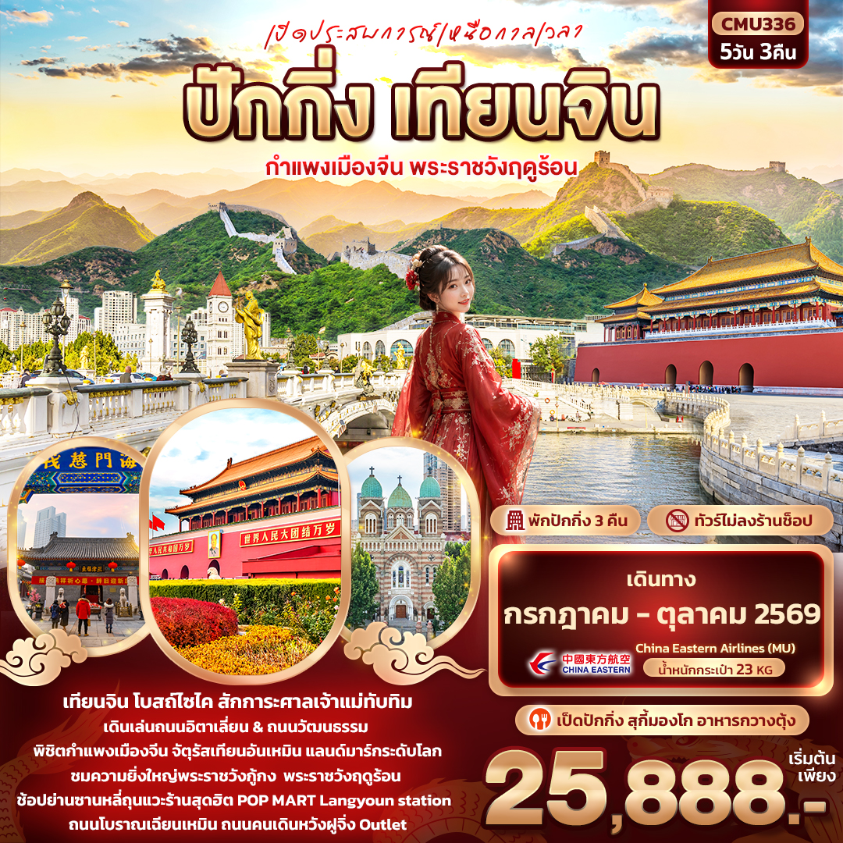

FLIGHT:
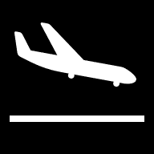
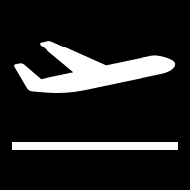
BKK PKX PKX BKK
เที่ยวบิน เวลาออก เวลาถึง
MU2071
21.05
01.00(+1)
เที่ยวบิน เวลาออก เวลาถึง
MU2072
02.05
08.10

CMU336 เปิดประสบการณ์เหนือกาลเวลา ปักกิ่ง เทียนจิน
กำแพงเมืองจีน พระราชวังฤดูร้อน 5วัน 3คืน
เทียนจิน โบสถ์ไซไค สักการะศาลเจ้าแม่ทับทิม
เดินเล่นถนนอิตาเลี่ยน & ถนนวัฒนธรรม
พิชิตกำแพงเมืองจีน จัตุรัสเทียนอันเหมิน แลนด์มาร์กระดับโลก
ชมความยิ่งใหญ่พระราชวังกู้กง พระราชวังฤดูร้อน
ช้อปย่านซานหลี่ถุนแวะร้านสุดฮิต POP MART Langyoun station
ถนนโบราณเฉียนเหมิน ถนนคนเดินหวังฝูจิ่ง Outlet

ทัวร์ไม่ลงร้านช้อป
เมนูพิเศษ! เป็ดปักกิ่ง สุกี้มองโกล

เดินทางโดยสายการบิน China Eastern Airlines (MU) น้ำหนักสัมภาระโหลดใต้ท้องเครื่อง 1 ใบ ไม่เกิน 23 Kg. / CARRY ON 7 Kg
วันที่ | โปรแกรมท่องเที่ยว | เช้า | เที่ยง | เย็น | โรงแรม
1 | ท่าอากาศยานนานาชาติสุวรรณภูมิ
2 | MU2072 BKK-PKX 02.05-08.10  ท่าอากาศยานนานาชาติปักกิ่งต้าซิง - กรุงปักกิ่ง – จัตุรัสเทียนอันเหมิน –พระราชวังต้องห้ามกู้กง- ถนนโบราณเฉียนเหมิน+ร้านกาแฟ Renming - ถนนหวังฝู่จิง |  |  |  | Golden Phoenix Hotel Beijing  หรือระดับใกล้เคียงกัน
3 | กรุงปักกิ่ง - เมืองเทียนจิน - โบสถ์ไซไค (ชมด้านนอก) - บ้านกระเบื้อง - ศาลเจ้าทับทิม – ถนนอิตาเลี่ยน - ถนนวัฒนธรรม - เดินทางกลับกรุงปักกิ่ง |  |  |  | Golden Phoenix Hotel Beijing  หรือระดับใกล้เคียงกันกัน
4 | กำแพงเมืองจีน(ด่านจวียงกวน) - สถานีรถไฟเก่า Langyoun station - ย่านซานหลี่ถุน+POP MART |  |  |  | Golden Phoenix Hotel Beijing  หรือระดับใกล้เคียงกันกัน
5 | พระราชวังฤดูร้อน – Outlet - ท่าอากาศยานนานาชาติปักกิ่งต้าซิง – ท่าอากาศยานนานาชาติสุวรรณภูมิ  MU2071 PKX-BKK 21.05-01.00 (+1)

วันเดินทาง | ราคาผู้ใหญ่  (บาท) | ราคาเด็ก  (บาท) | พักเดี่ยว/เดินทางท่านเดียว เพิ่ม (บาท) | ที่นั่ง | หมายเหตุ
16-20 กรกฏาคม 2569 | 25,888 | ไม่มีราคาเด็ก  (เด็ก INF อายุไม่เกิน 2 ปี ราคา 4,500 บาท) | 4,500 | 25
10-14 กันยายน 2569 | 26,888 | ไม่มีราคาเด็ก  (เด็ก INF อายุไม่เกิน 2 ปี ราคา 4,500 บาท) | 4,500 | 25
17-21 กันยายน 2569 | 27,888 | ไม่มีราคาเด็ก  (เด็ก INF อายุไม่เกิน 2 ปี ราคา 4,500 บาท) | 4,500 | 25
09-13 ตุลาคม 2569 | 28,888 | ไม่มีราคาเด็ก  (เด็ก INF อายุไม่เกิน 2 ปี ราคา 4,500 บาท) | 4,500 | 25
15-19 ตุลาคม 2569 | 27,888 | ไม่มีราคาเด็ก  (เด็ก INF อายุไม่เกิน 2 ปี ราคา 4,500 บาท) | 4,500 | 25
วันที่หนึ่ง ท่าอากาศยานนานาชาติสุวรรณภูมิ

23.00 น. พร้อมกัน ท่าอากาศยานนานาชาติสุวรรณภูมิ ณ อาคารผู้โดยสารระหว่างประเทศขาออก ชั้น 4 เคาน์เตอร์สายการบิน
China Eastern Airlines (MU) โดยมีเจ้าหน้าที่บริษัทฯ คอยต้อนรับอำนวยความสะดวกด้านเอกสาร ติดแท็กกระเป๋า
วันที่สอง ท่าอากาศยานนานาชาติปักกิ่งต้าซิง - กรุงปักกิ่ง – จัตุรัสเทียนอันเหมิน – พระราชวังต้องห้ามกู้กง – ถนน
โบราณเฉียนเหมิน+ร้านกาแฟ Renming (ไม่รวมค่าอาหารและเครื่องดื่ม) - ถนนหวังฝู่จิง
อาหารเที่ยง, เย็น

02.05 น. ออกเดินทางสู่ ท่าอากาศยานนานาชาติปักกิ่งต้าซิง สาธารณรัฐประชาชนจีน โดย China Eastern Airlines (MU)
เที่ยวบินที่ MU2072
08.10 น. เดินทางถึง ท่าอากาศยานนานาชาติปักกิ่งต้าซิง สาธารณรัฐประชาชนจีน สู่ขั้นตอนการตรวจคนเข้าเมืองและศุลกากร (สาธารณรัฐประชาชนจีน เวลาเร็วกว่าประเทศไทย 1 ชั่วโมง รบกวนปรับนาฬิกาของท่านเพื่อความสะดวกในการนัดหมาย) กรุงปักกิ่ง มีชื่อเมืองหลายชื่อ คำว่า ปักกิ่ง หรือ เป่ย์จิง หมายถึง เมืองหลวงทางทิศเหนือ เป็นแหล่งไหลเวียนทางวัฒนธรรมที่เต็มไปด้วยชีวิตชีวา โบราณสถานถูกดูแลรักษาอย่างดีตั้งแต่อดีตได้รับการสืบต่อมาและยังมีการปรากฏให้เห็นอยู่จนปัจจุบัน ชื่นชมจัตุรัสที่มีขนาดใหญ่อันดับต้นๆ ของโลก จัตุรัสเทียนอันเหมิน (Tian an Men) ตั้งอยู่ใจกลางเมืองปักกิ่ง ประเทศจีน สามารถจุประชากรได้ถึง 1 ล้านคน เดิมมีชื่อว่าเดิมว่า “เฉิงเทียนเหมิน” และได้เปลี่ยนชื่อมาเป็น “เทียนอันเหมิน” ที่นี่ถือเป็นสัญลักษณ์ที่สำคัญเพราะเคยมีเหตุการณ์สำคัญทางการเมืองในประวัติศาสตร์ชาติจีน เดินทางสู่ พระราชวังต้องห้ามกู้กง (Forbidden City) หรือ “พระราชวังกู้กง” (Gugong) เป็นเขตหวงห้ามไม่ไห้ประชาชนเข้า หรือแม้ข้าราชการชั้นสูงยังต้องขออนุญาตเป็นกรณีพิเศษ จึงเรียกพระราชวังนี้ว่า "พระราชวังต้องห้าม” ในพระราชวังล้วนได้รับการออกแบบอย่างสวยงาม เต็มไปด้วยสีสันและลวดลายที่สื่อถึงความยิ่งใหญ่ของจักรพรรดิจีน พระราชวังต้องห้ามตั้งอยู่ท่ามกลางสวนที่สวยงาม เต็มไปด้วยต้นไม้ ดอกไม้
**การเข้าพระราชวังต้องห้ามกู้กง อาจจะสลับปรับวันเข้าตามความเหมาะสม ขึ้นอยู่กับตั๋วที่ได้รับ โดยไม่ได้แจ้งให้ท่านทราบล่วงหน้า #พระราชวังปิดทุกวันจันทร์
**ในกรณีที่พระราชวังต้องห้ามกู้กง ไม่สามารถเข้าได้ จำนวนผู้เข้าชมมากเกินกำหนดต่อวัน หรือโดนสั่งปิดจากทางรัฐบาล ภัยพิบัติทางธรรมชาติ และในกรณีอื่นใดก็ตาม ทั้งนี้ ทางบริษัทฯ ขอสงวนสิทธิ์ปรับเป็น ชมพระราชวังองค์ชายน้อย โดยคำนึงถึงความปลอดภัยของท่านเป็นหลัก แทนโดยไม่แจ้งให้ทราบล่วงหน้า ทุกกรณี
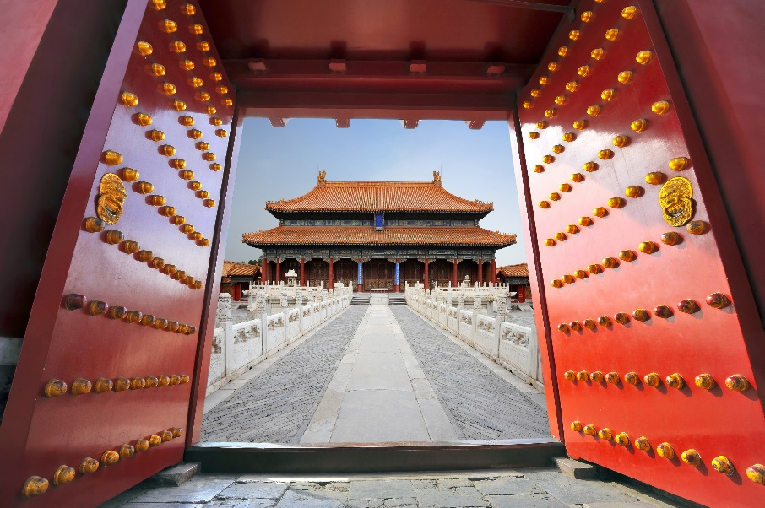
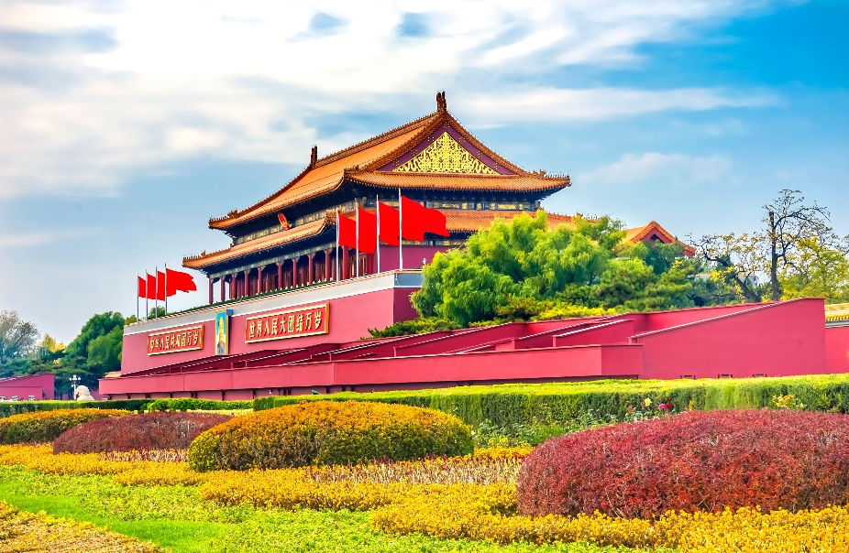
เที่ยง รับประทานอาหารเที่ยง (มื้อที่1)
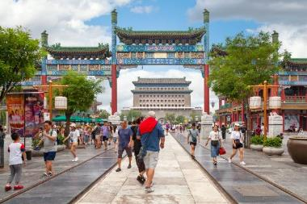
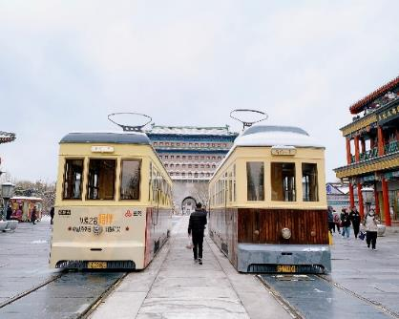
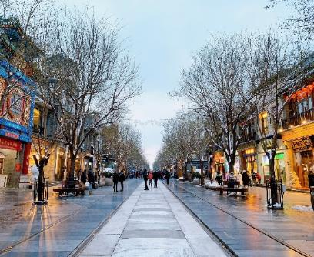
ชื่นชมถนนสายวัฒนธรรมถนนโบราณเฉียนเหมิน (Qianmen Street) ถนนสายนี้ตั้งอยู่ ณ ใจกลางกรุงปักกิ่ง มีประวัติความเป็นมากกว่า 600 ปี จุดเด่นของที่นี่คือมีรถรางผ่านกลางถนนไว้คอยบริการให้นักท่องเที่ยวนั่งชมถนนเส้นนี้อย่างสะดวกสบาย และที่แห่งนี้ถือว่าเป็นย่านทางการค้าที่ใหญ่โตยังคงโครงสร้างร้านค้าบ้านเรือนแบบโบราณเอาไว้ รวมทั้ง ร้านอาหาร ภัตตาคารระดับประเทศที่ถูกคัดสรรมาแล้ว เพื่อให้ได้เดินช้อปปิ้งอย่างเพลิดเพลินบนถนนแห่งนี้ นอกจากนี้แนะนำ ร้านกาแฟชื่อดัง Renming Café (ไม่รวมค่าอาหารและเครื่องดื่ม) อีกด้วยเป็นร้านที่เป็นที่นิยมของนักท่องเที่ยวและคนท้องถิ่น

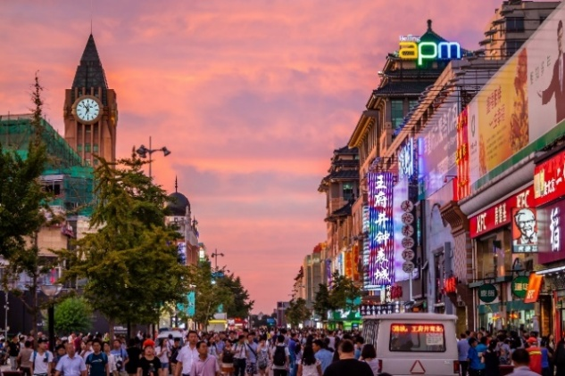
ศูนย์กลางสำหรับการช้อปปิ้ง ถนนหวังฝู่จิง(Wangfujing Street) ย่านที่คึกคักมากที่สุดของปักกิ่ง รวมทั้งห้างสรรพสินค้าแบรนด์เนมชื่อดังต่างๆ และร้านค้า ศูนย์กลาง ความบันเทิงมากมาย แต่ที่ขึ้นชื่ออันดับหนึ่งของย่านนี้คืออาหาร ซึ่งมีทั้งของพื้นเมืองขึ้นชื่อของประเทศจีน และอาหารแปลกๆ ขึ้นชื่อในด้านของความพิสดาร ที่จะสร้างสีสันให้กับผู้ที่มาจับจ่ายบนถนนคนเดินแห่งนี้

เย็น รับประทานอาหารเย็น (มื้อที่2) เมนูพิเศษ สุกี้มองโกล
ที่พัก : Golden Phoenix Hotel Beijing หรือระดับใกล้เคียงกัน
(ชื่อโรงแรมที่ท่านพัก ทางบริษัทจะทำการแจ้งพร้อมใบนัดหมาย 5-7 วัน ก่อนวันเดินทาง)

เช้า รับประทานอาหารเช้า ณ ห้องอาหารโรงแรม (มื้อที่3)
วันที่สาม กรุงปักกิ่ง - เมืองเทียนจิน - โบสถ์ไซไค (ชมด้านนอก) - บ้านกระเบื้อง - ศาลเจ้าทับทิม – ถนนอิตาเลี่ยน
ถนนวัฒนธรรม - เดินทางกลับกรุงปักกิ่ง อาหาร เช้า, เที่ยง , เย็น

เดินทางสู่เมืองเทียนจิน (tianjin) (ใช้เวลาเดินทางประมาณ 2 ชั่วโมง) ตั้งอยู่ทางตะวันออกเฉียงเหนือของประเทศ และอยู่ใกล้กับกรุงปักกิ่ง
เที่ยง รับประทานอาหารเที่ยง (มื้อที่4)
แลนด์มาร์คสุดคูลใน “เทียนจิน”ชมบ้านกระเบื้อง (China Porcelain House) อาคารทำมาจากกระเบื้องเคลือบสี
ดีไซน์สวย มีเอกลักษณ์ โดดเด่นด้วยการใช้เครื่องปั้นดินเผา โถ และกระเบื้องเคลือบต่าง ๆ ในการสร้างและตก
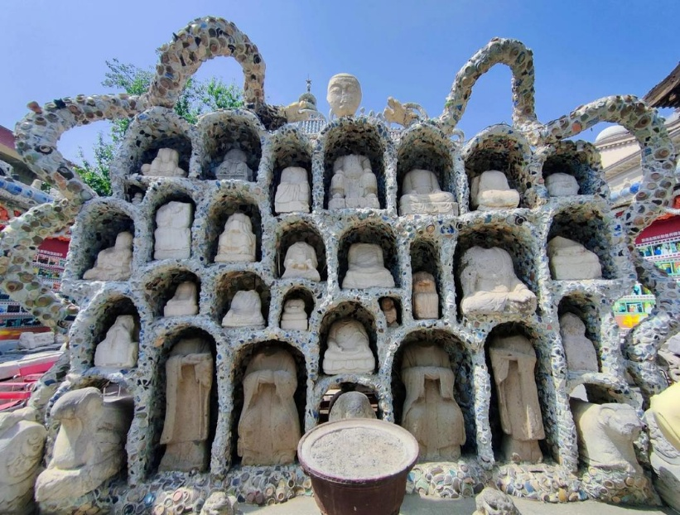
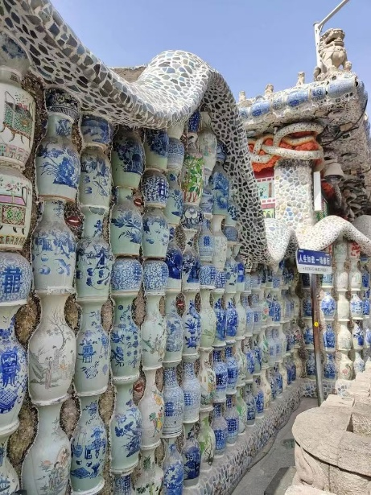
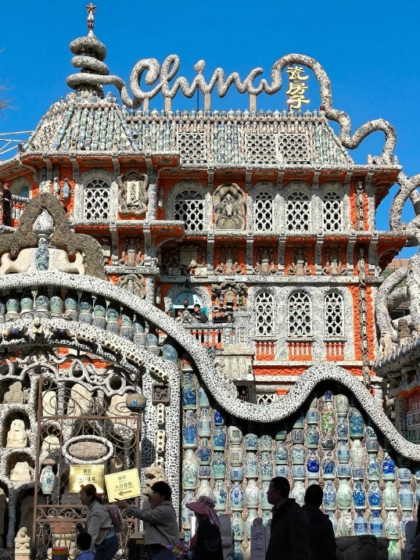
แต่งตัวอาคาร เป็นจุดท่องเที่ยวที่น่าสนใจสำหรับท่านที่ชอบศิลปะและวัฒนธรรมจีน

แลนด์มาร์กสำคัญโบสถ์ไซไค (Xikai Church // St. Joseph Cathedral) (ด้านนอก) โบสถ์คาทอลิกที่ใหญ่ที่สุดและเก่าแก่แห่งหนึ่งของเมืองและอยู่ใจกลางเมือง ให้ท่านได้ถ่ายรูปด้านหน้าโบสถ์ชมสถาปัตยกรรมอันสวยงาม ปัจจุบันโบสถ์ยังคงใช้งานเป็นสถานที่ประกอบพิธีทางศาสนารวมถึงพิธีมิสซาและพิธีแต่งงาน สักการะศาลเจ้าทับทิม ศาลเจ้าที่เก่าแก่ที่สำคัญ แสดงถึงวัฒนธรรมและศรัทธาของชาวจีน
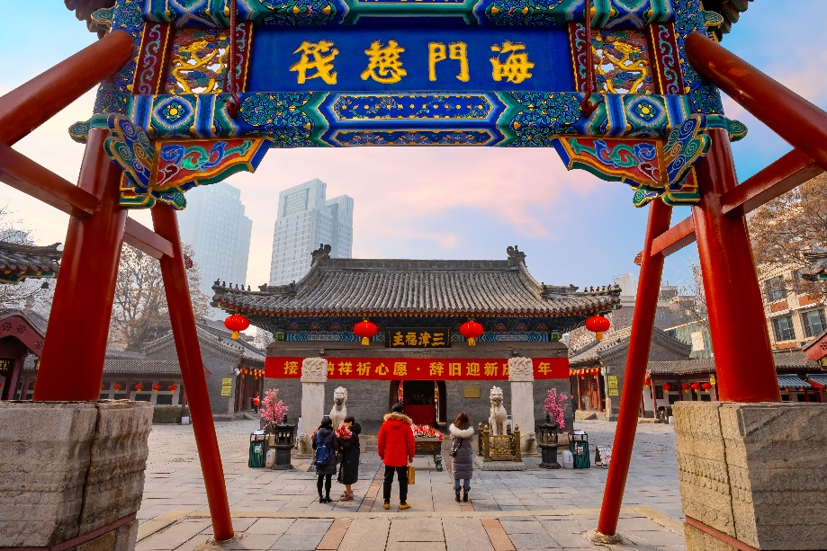
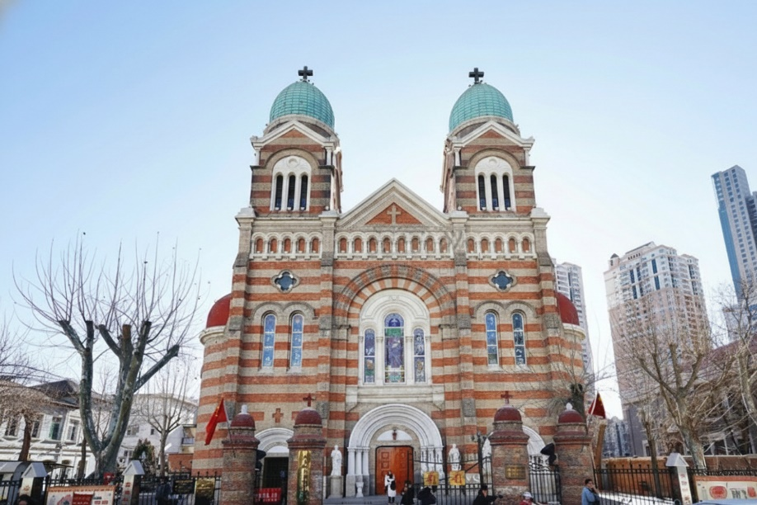
เดินเล่นถนนคนเดินสไตล์อิตาลี หรือ อิตาเลี่ยนสไตล์ทาวน์ (Italian Style Street / Italian Style Town) เป็นสถานที่ท่องเที่ยวระดับ 4A เป็นย่านที่ชาวอิตาลีอาศัยอยู่จริงๆ ที่นี่นั้นเต็มเปี่ยมไปด้วยกลิ่นอายแบบยุโรปขนานแท้ ด้วยสถาปัตยกรรมของอารยธรรมตะวันตกในการก่อสร้างทั้งตัวอาคาร ร้านอาหาร หรือรูปปั้นต่างๆ ทำให้รู้สึกเหมือนกำลังเดินอยู่ในถนนของเมืองอิตาลี เป็นถนนที่รวบรวมสินค้าไว้หลากหลาย ถนนคนเดินสไตล์อิตาลีได้รับรางวัล “ถนนย่านร้านค้าอันมีเอกลักษณ์ของจีน
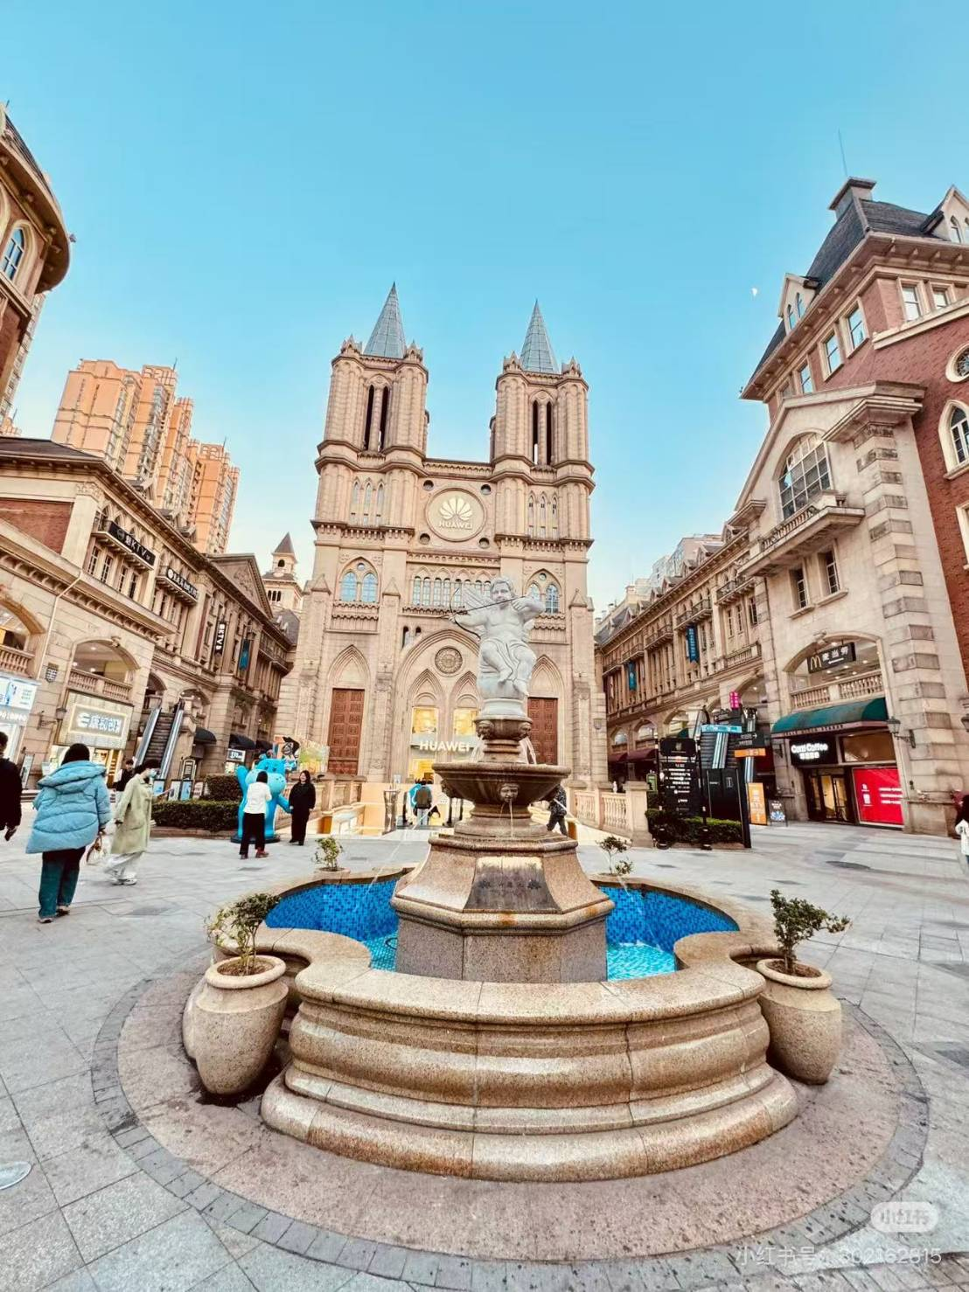
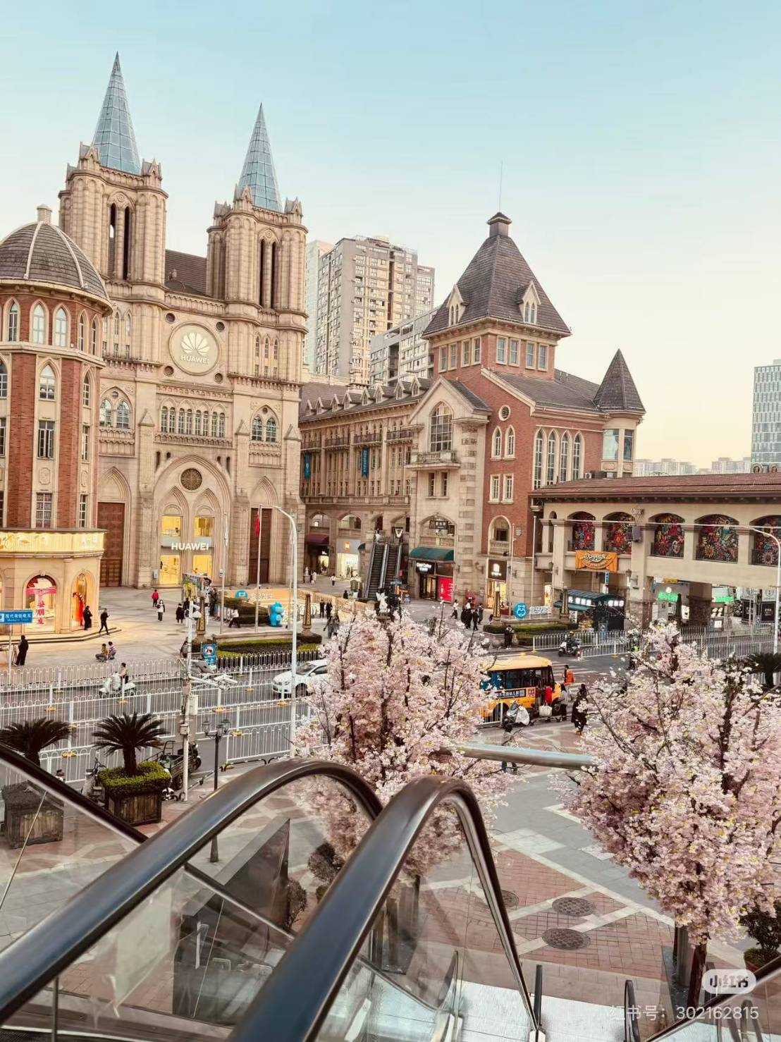
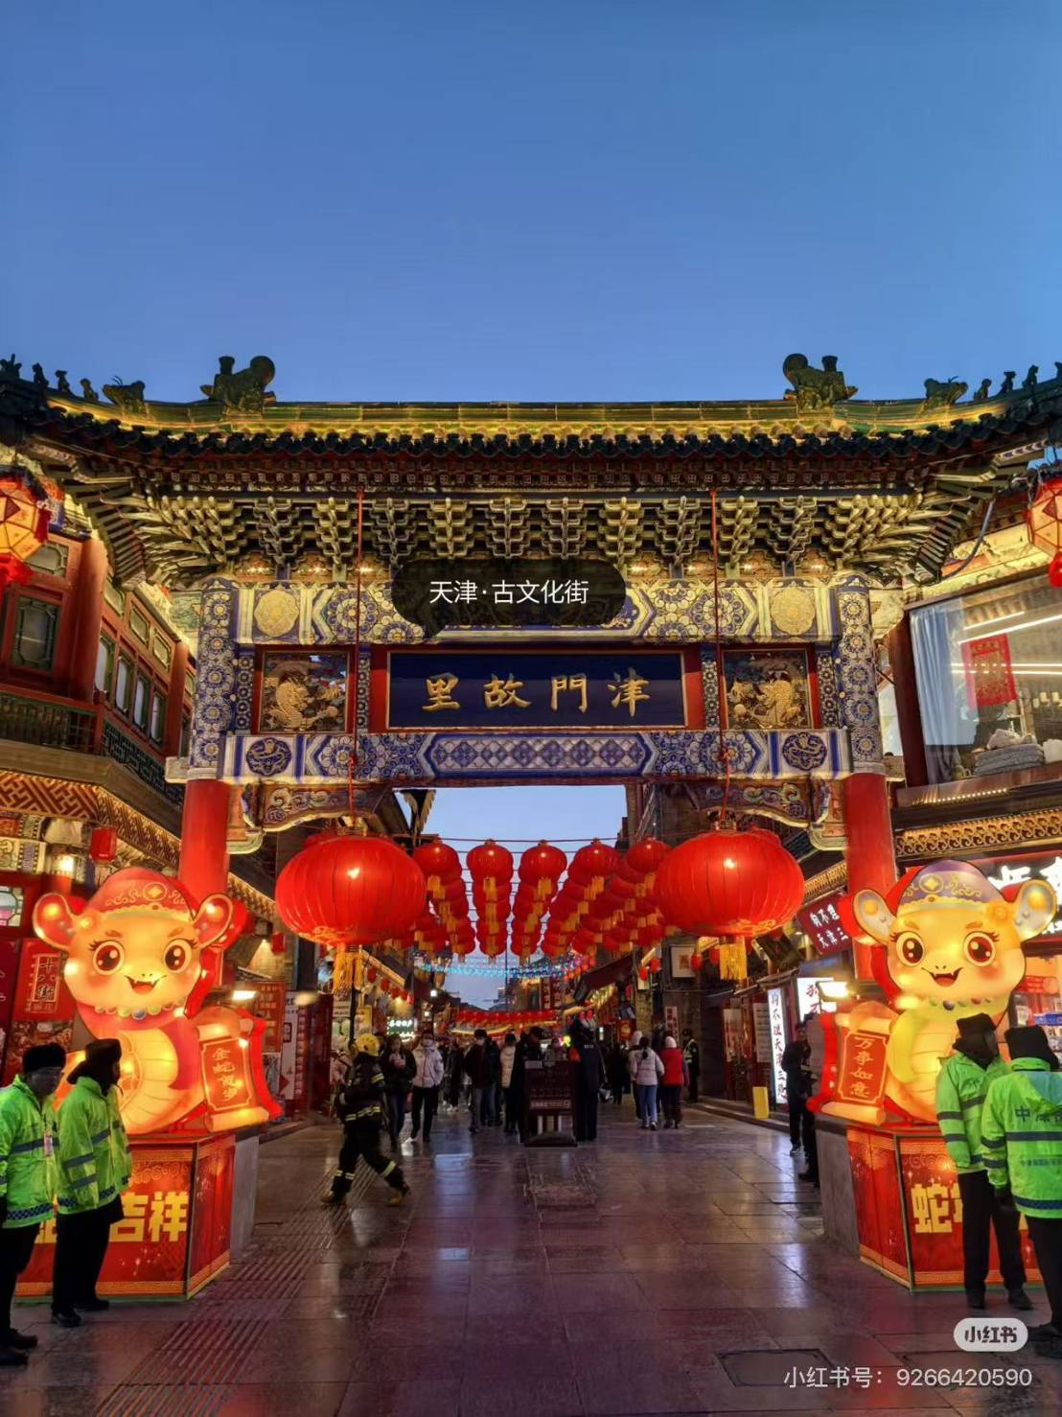
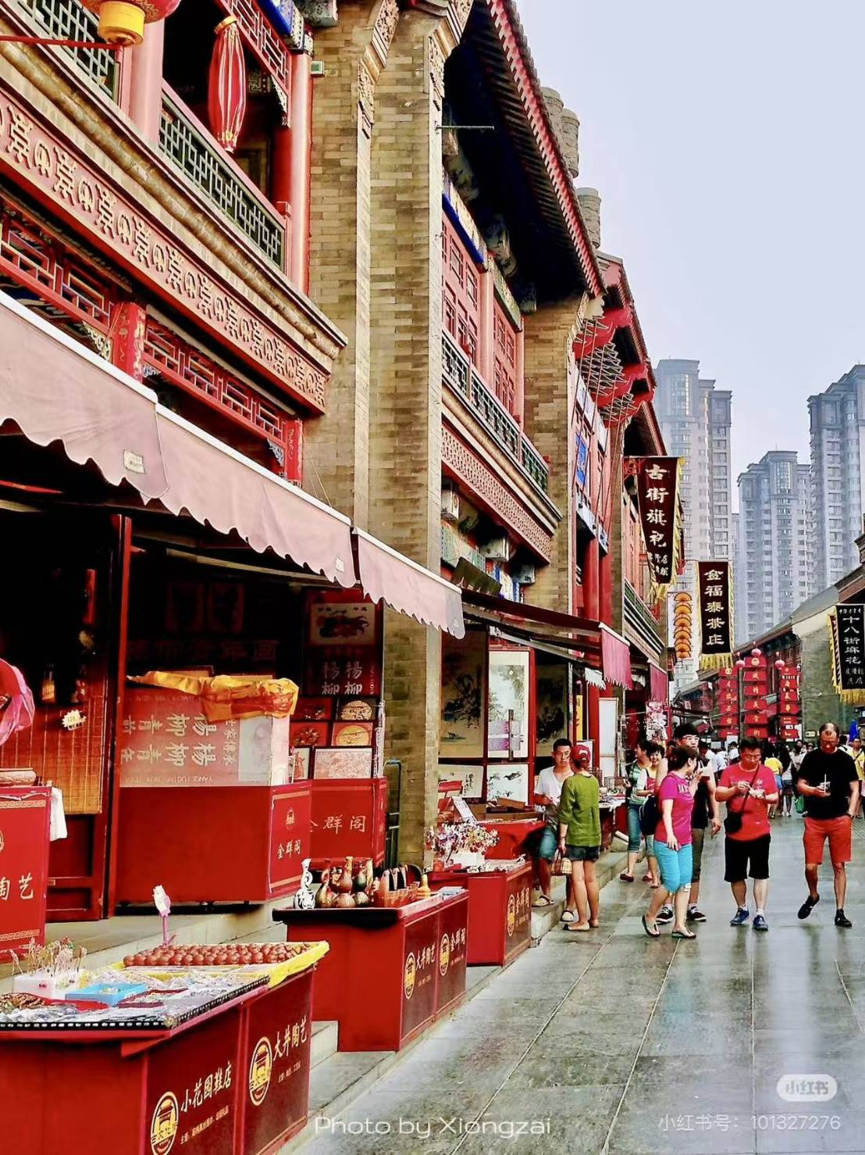
สัมผัสและเดินเล่นถนนวัฒนธรรมโบราณ หรือ กู่เหวินฮว่าเจี่ย(Ancient Culture Street ) เป็นหนึ่งในสถานที่ท่องเที่ยวสำคัญ ตั้งอยู่ในเมืองเทียนจิน ซึ่งเป็นเมืองที่มีการผสมผสานระหว่างวัฒนธรรมจีนและตะวันตกชมอาคารสไตล์ราชวงศ์ชิง ขายของพื้นเมือง มีร้านอาหารและสินค้ามากมายให้เลือกซื้อเป็นของฝาก

เดินทางกลับกรุงปักกิ่ง (ใช้เวลาเดินทางประมาณ 2 ชั่วโมง)
เย็น รับประทานอาหารเย็น (มื้อที่5)
ที่พัก : Golden Phoenix Hotel Beijing หรือระดับใกล้เคียงกัน
(ชื่อโรงแรมที่ท่านพัก ทางบริษัทจะทำการแจ้งพร้อมใบนัดหมาย 5-7 วัน ก่อนวันเดินทาง)

เช้า รับประทานอาหารเช้า ณ ห้องอาหารโรงแรม (มื้อที่6)
วันที่สี่ กำแพงเมืองจีน (ด่านจวียงกวน) – สถานีรถไฟเก่า Langyoun station - ย่านซานหลี่ถุน+POP MART
อาหาร เช้า, เที่ยง , เย็น

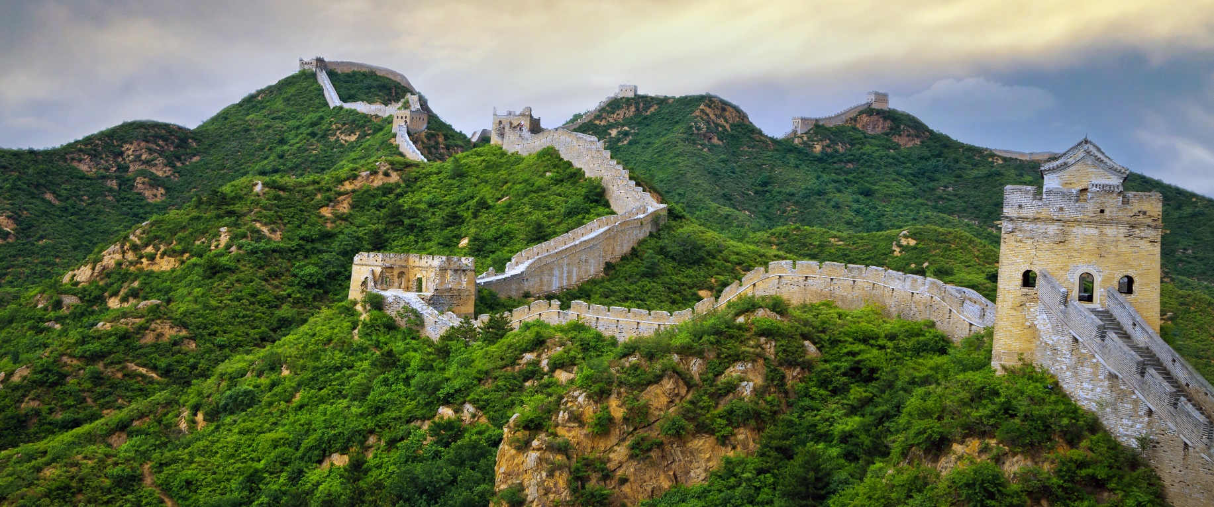
สัมผัสหนึ่งในเจ็ดสิ่งมหัศจรรย์ของโลกสิ่งก่อสร้างสุดยิ่งใหญ่ กำแพงเมืองจีน (ด่านจวียงกวน) (Great Wall of China) ที่ผู้คนทั่วทุกมุมโลกต่างใฝ่ฝันที่จะได้มาเยือนสักครั้งในชีวิต ซึ่งสร้างในสมัยจักรพรรดิจิ๋นซีมีความยาว 10,000 ลี้ หรือ 6,788 กิโลเมตร ใช้แรงงาน 300,000 คน ใช้เวลาสร้างนานนับ 10 ปี ด่านนี้ขึ้นชื่อในเรื่องของความสวยงามของทิวทัศน์กำแพงเมืองจีนที่อยู่บนภูเขาสูงใหญ่สลับไปมา และยังมีป้อมปราการเก่าแก่อายุนับร้อยปีที่เปิดให้เข้าชมอีกด้วย

เที่ยง รับประทานอาหารเที่ยง (มื้อที่7)
เช็คอินสถานีรถไฟเก่า Langyuan Station ซึ่งเป็นสถานีเก่า ได้รับการปรับปรุงกลายเป็นแหล่งเช็คอินแห่งใหม่ เป็นสถานที่เหมาะกับการใช้เวลาเดินเล่น ถ่ายรูป ชิล ๆ ชมงานศิลป์ คาเฟ่ดีไซน์เก๋ บรรยากาศเชิงอุตสาหกรรมรวกับธรรมชาติผสมกัน
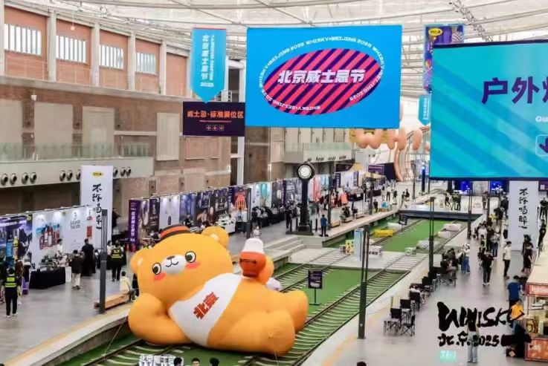
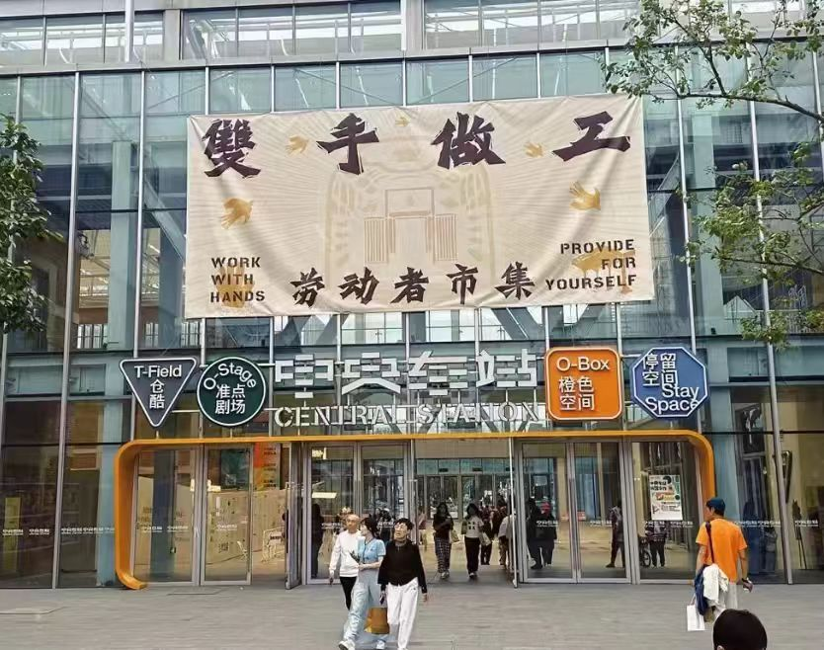
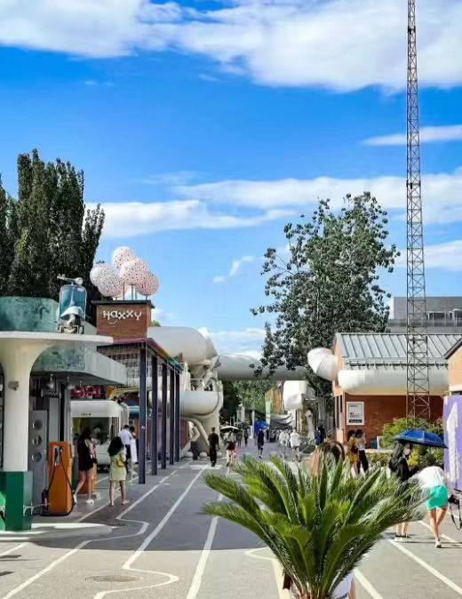

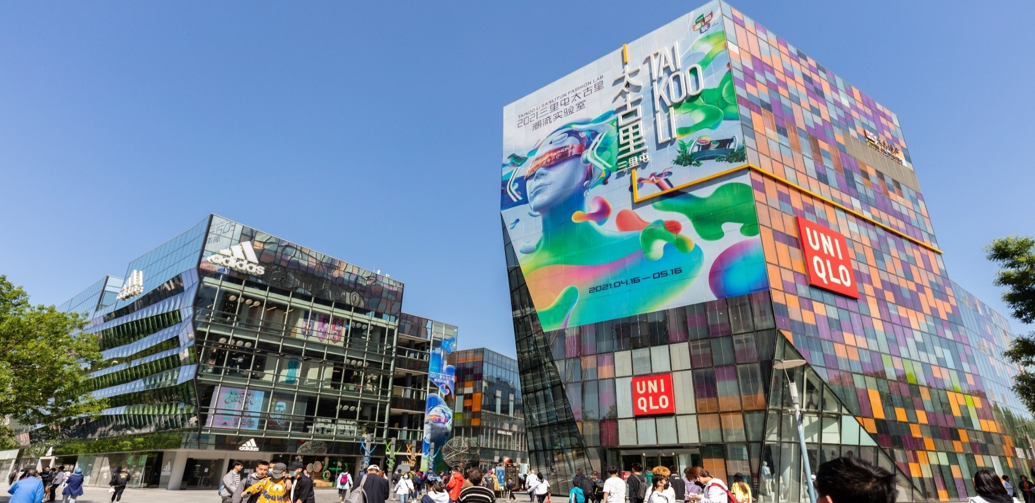
ช้อปปิ้งย่านทันสมัยใจกลางกรุงปักกิ่ง ย่านซานหลี่ถุน (Sanlitun) เต็มไปด้วยสินค้าแบรนด์เนมรวมทั้งในและต่างประเทศ และยังประกอบไปด้วยร้านค้า แฟชั่นเสื้อผ้า รองเท้ากระเป๋าของแบรนด์ชั้นนำ หรือ ร้านอาหาร มากมายคอยให้บริการ

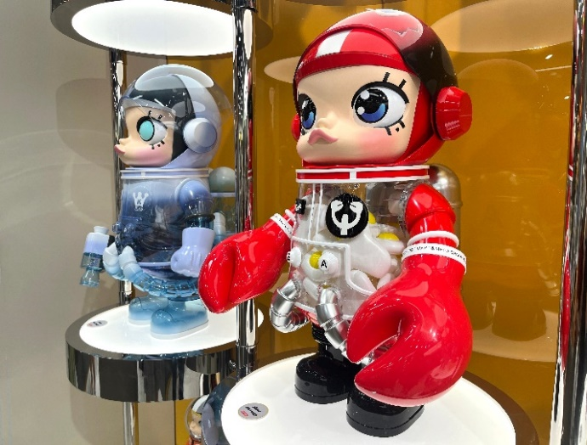
Highlight! POPMART ที่ปักกิ่ง จะบอกว่าของมีให้เลือก เยอะมาก‼️ สินค้าของเล่นอันมีเสน่ห์ มีเอกลักษณ์ของเหล่านักสะสม

เย็น รับประทานอาหารเย็น (มื้อที่8) เมนูพิเศษ เป็ดปักกิ่ง
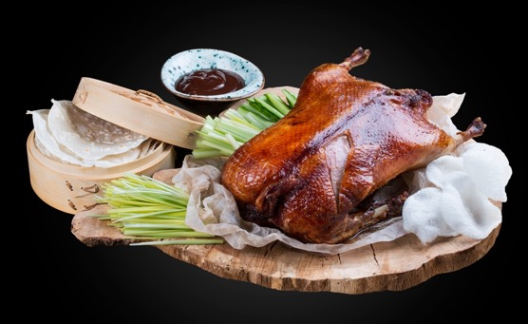
Highlight! จะเนื้อหรือจะหนังเป็ดบางกรอบ มาพร้อมแผ่นแป้งบางๆ สำหรับห่อ ทานคู่กับซอสหวานและเครื่องเคียงอย่างต้นหอมและแตงกวา โอ้โหน่าลอง!!

เช้า รับประทานอาหารเช้า ณ ห้องอาหารโรงแรม (มื้อที่9)
วันที่ห้า พระราชวังฤดูร้อน – Outlets - ท่าอากาศยานนานาชาติปักกิ่งต้าซิง – ท่าอากาศยานนานาชาติสุวรรณภูมิ
อาหาร เช้า, เที่ยง

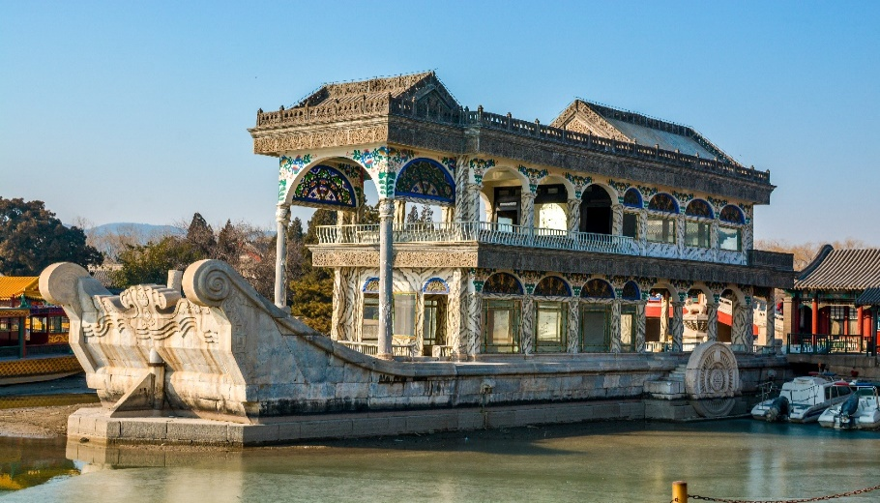
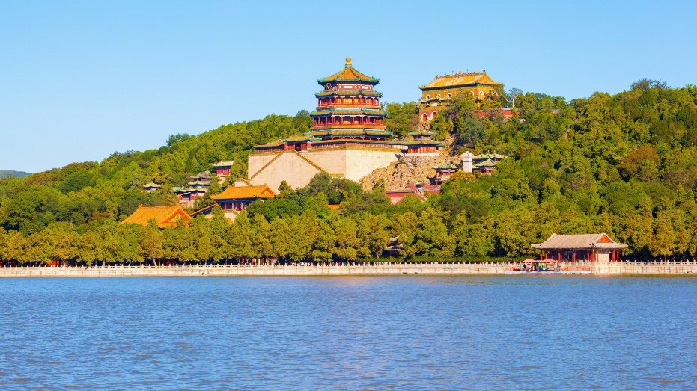
ชื่นชมความงดงามของธรรมชาติ ประวัติศาสตร์ วัฒนธรรม และสถาปัตยกรรมจีนที่ พระราชวังฤดูร้อน “อวี้เหอหยวน” (Yiheyuan or Summer Palace) ซึ่งเป็นพระราชวังที่พระนางซูสีไทเฮาทรงโปรดปรานมาก และเป็นพระราชวังที่ได้รับการอนุรักษ์ไว้อย่างสมบูรณ์ที่สุดในโลก ที่นี่ได้รับการขึ้นทะเบียนเป็นมรดกโลกโดยองค์การยูเนสโก ในปี พ.ศ. 2541

เที่ยง รับประทานอาหารเที่ยง (มื้อที่10) เมนูพิเศษ อาหารกวางตุ้ง

ช้อปปิ้ง เอ้าท์เลต (Outlet) รวมร้านค้ามากมายให้ท่านเลือกสรร ทั้งแบรนด์คนจีน แบรนด์ชั้นนำ เพลิดเลินกับการช้อปปิ้งก่อนอำลาปักกิ่ง

อิสระอาหารเย็นตามอัธยาศัย เพื่อไม่เป็นการรบกวนเวลาของทุกท่าน


สมควรแก่เวลานัดหมาย เจอกันที่จุดนัดพบ

เดินทางสู่ ท่าอากาศยานนานาชาติปักกิ่งต้าซิง สาธารณรัฐประชาชนจีน
21.05 น. นำท่านเดินทางสู่ ประเทศไทย โดยสายการบิน China Eastern Airlines (MU) เที่ยวบินที่ MU2071
01.00(+1) น. เดินทางถึง ท่าอากาศยานนานาชาติสุวรรณภูมิ ประเทศไทย โดยสวัสดิภาพ
*******************************************
หมายเหตุ* โปรแกรมอาจมีการสลับวันหรือเปลี่ยนแปลงไปตามความเหมาะสมโดยไม่แจ้งให้ทราบล่วงหน้า
ขึ้นอยู่กับตามสถานการณ์ท้องถิ่น สถานที่ท่องเที่ยว เทศกาล หรือ สภาพอากาศท้องถิ่น ณ เวลานั้น
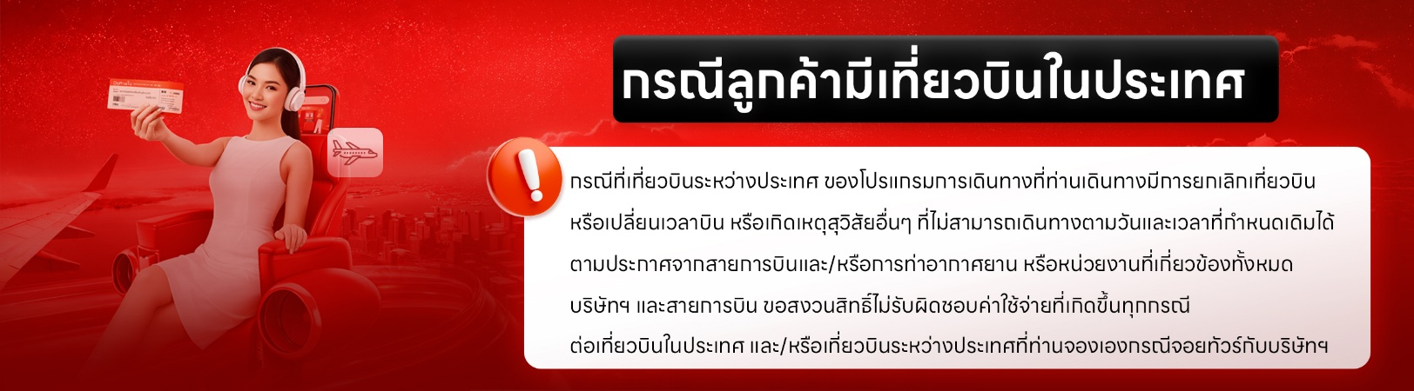
ทั้งนี้การเปลี่ยนทางบริษัทจะคำนึงถึงประโยชน์และความปลอดภัยของทุกท่านเป็นหลักสำคัญ
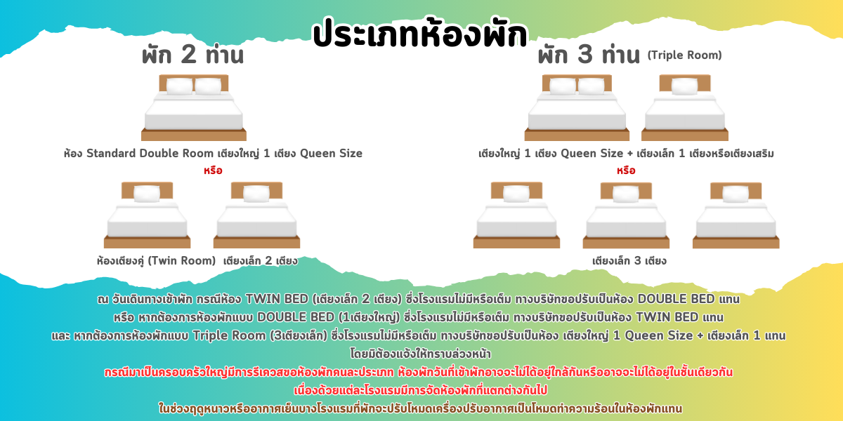
► การเดินทางครั้งนี้จะต้องมีจำนวน 15 ท่านขึ้นไป กรณีไม่ถึงจำนวนดังกล่าว
เงื่อนไขการให้บริการ

- จะส่งจอยน์ทัวร์กับบริษัทที่มีโปรแกรมใกล้เคียงกัน
- หรือเลื่อน หรือยกเลิกการออกเดินทาง โดยทางบริษัทฯ จะทำการแจ้งให้ท่านทราบล่วงหน้าก่อนการเดินทาง 15 วัน
- หรือขอสงวนสิทธิในการปรับราคาค่าบริการเพิ่ม (ในกรณีที่ผู้เดินทางไม่ถึง 15 ท่าน และท่านยังประสงค์เดินทางต่อ) โดยทางบริษัทจะทำการแจ้งให้ท่านทราบก่อนล่วงหน้า
► ในกรณีที่ลูกค้าต้องออกตั๋วโดยสารภายในประเทศ กรุณาติดต่อเจ้าหน้าที่ของบริษัทฯ ก่อนทุกครั้ง มิฉะนั้นทางบริษัทจะไม่ รับผิดชอบใดๆ ทั้งสิ้น
► การจองทัวร์และชำระค่าบริการ
- กรุณาชำระค่ามัดจำ ท่านละ 9,000 บาท
- ค่าทัวร์ส่วนที่เหลือชำระ 15-20 วันก่อนออกเดินทาง กรณีบริษัทฯ ต้องออกตั๋วหรือวีซ่าออกใกล้วันเดินทางท่านจำเป็นต้องชำระค่าทัวร์ส่วนที่เหลือตามที่บริษัทกำหนดแจ้งเท่านั้น
**สำคัญ**สำเนาหน้าพาสปอร์ตผู้เดินทาง (จะต้องมีอายุเหลือมากกว่า 6 เดือน ก่อนหมดอายุนับจากวันเดินทางไป-กลับและจำนวนหน้าหนังสือเดินทางต้องเหลือว่างสำหรับติดวีซ่าไม่ต่ำกว่า 3 หน้า) **กรุณาตรวจสอบก่อนส่งให้บริษัทมิฉะนั้นทางบริษัทจะไม่รับผิดชอบกรณีพาสปอร์ตหมดอายุ ** กรุณาส่งพร้อมหลักฐานการโอนเงินมัดจำ
เงื่อนไขการยกเลิก

- ยกเลิกก่อนการเดินทางตั้งแต่ 30 วันขึ้นไป คืนเงินค่าทัวร์โดยหักค่าใช้จ่ายที่เกิดขึ้นจริง
- ยกเลิกก่อนการเดินทาง 15-29 วัน ยึดเงิน 50% จากยอดที่ลูกค้าชำระมา และเก็บค่าใช้จ่ายที่เกิดขึ้นจริง(ถ้ามี)
- ยกเลิกก่อนการเดินทางน้อยกว่า 15 วัน ขอสงวนสิทธิ์ยึดเงินเต็มจำนวน
*กรณีมีเหตุยกเลิกทัวร์ โดยไม่ใช่ความผิดของบริษัททัวร์ คืนเงินค่าทัวร์โดยหักค่าใช้จ่ายที่เกิดขึ้นจริง(ถ้ามี)
*ค่าใช้จ่ายที่เกิดขึ้นจริง เช่น ค่ามัดจำตั๋วเครื่องบิน โรงแรม ค่าวีซ่า และค่าใช้จ่ายจำเป็นอื่นๆ

กรณีจองทัวร์วันหยุดเทศกาล วันหยุดนักขัตฤกษ์ วันหยุดยาวต่อเนื่อง
หากได้มีการแจ้งยกเลิกทัวร์ ทางบริษัทฯ ขอสงวนสิทธิ์เก็บค่าทัวร์ทั้งหมด โดยไม่มีเงื่อนไขใดๆ ทั้งสิ้น

อัตราค่าบริการนี้ รวม

(บริษัท ดำเนินการให้ กรณียกเลิกทั้งหมด หรืออย่างใดอย่างหนึ่ง ไม่สามารถรีฟันด์เป็นเงินหรือการบริการอื่นๆ ได้)
- ค่าตั๋วโดยสารเครื่องบินไป-กลับ ชั้นประหยัดพร้อมค่าภาษีสนามบินทุกแห่งตามรายการทัวร์ข้างต้น (ตั๋วกรุ๊ปไม่สามารถUpgradeที่นั่ง ได้ และต้องเดินทางไป-กลับพร้อมตั๋วกรุ๊ปเท่านั้นไม่สามารถเลื่อนวันได้)
- ค่าที่พักห้องละ 2-3 ท่าน ตามโรงแรมที่ระบุไว้ในรายการหรือ ระดับใกล้เคียงกัน
กรณีพัก 3 ท่าน ถ้าวันที่เข้าพักห้องโรงแรมไม่มีห้อง TRP (3 ท่าน) จำเป็นต้องแยกพัก 2 ห้อง(มีค่าใช้จ่ายพักเดี่ยวเพิ่ม)
กรณีห้อง TWIN BED (เตียงเดี่ยว 2 เตียง) ซึ่งโรงแรมไม่มีหรือเต็ม ทางบริษัทขอปรับเป็นห้อง DOUBLE BED แทนโดยมิต้องแจ้งให้ทราบล่วงหน้า หรือ หากต้องการห้องพักแบบ DOUBLE BED ( 1 เตียงใหญ่) ซึ่งโรงแรมไม่มีหรือเต็ม ทางบริษัทขอปรับเป็นห้อง TWIN BED แทนโดยมิต้องแจ้งให้ทราบล่วงหน้า
กรณีห้องพักในเมืองที่ระบุไว้ในโปรแกรมมีเทศกาลวันหยุด มีงานแฟร์ต่างๆ บริษัทฯ ขอจัดที่พักในเมืองใกล้เคียงแทน
- ค่าอาหาร ค่าเข้าชม และ ค่ายานพาหนะทุกชนิด ตามที่ระบุไว้ในรายการทัวร์ข้างต้น เจ้าหน้าที่บริษัทฯ คอยอำนวยความสะดวกตลอดการเดินทาง
- ค่าน้ำหนักกระเป๋าสายการ China Eastern Airlines (MU) น้ำหนักสัมภาระโหลดใต้ท้องเครื่อง 1 ใบ ไม่เกิน 23 Kg. / CARRY ON 7 Kg และค่าประกันวินาศภัยเครื่องบินตามเงื่อนไขของแต่ละสายการบินที่มีการเรียกเก็บ กรณีสัมภาระเกินท่านต้องเสียค่าปรับตามที่สายการบินเรียกเก็บ
- ค่าประกันอุบัติเหตุตามกรมธรรม์วงเงิน 1,000,000 บาท ค่ารักษาพยาบาล ตามเงื่อนไขของบริษัทฯ ประกันภัยที่บริษัททำไว้ ทั้งนี้ย่อมอยู่ในข้อจำกัดที่มีการตกลงไว้กับบริษัทประกันชีวิต ทุกกรณี ต้องมีใบเสร็จและเอกสารรับรองทางการแพทย์ จากหน่วยงานที่เกี่ยวข้อง เงื่อนไขนี้ไม่คุ้มครองโรคประจำตัว การสูญเสียทรัพย์สินส่วนตัวของผู้เดินทาง และไม่รวมประกันสุขภาพ ท่านสามารถสั่งซื้อประกันสุขภาพเพิ่มได้จากบริษัทประกันทั่วไป
- ค่าภาษีสนามบิน และค่าภาษีน้ำมันตามรายการทัวร์
“ บริษัทฯ ขอสงวนสิทธิ์ในการปรับอัตราค่าบริการขึ้น เนื่องจากมีการปรับ ภาษีสนามบินขึ้นและ/หรือการปรับเปลี่ยนค่าเชอร์ชาร์จน้ำมัน จากสายการบิน โดยมิต้องแจ้งให้ทราบล่วงหน้า“
- ค่ารถปรับอากาศนำเที่ยวตามระบุไว้ในรายการ พร้อมคนขับรถ (กฎหมายไม่อนุญาตให้คนขับรถเกิน 12 ช.ม./วัน
- รวมภาษีมูลค่าเพิ่ม 7% และภาษีหัก ณ ที่จ่าย 3% (ค่าบริการเท่านั้น)

- ค่าทำหนังสือเดินทางไทย และเอกสารต่างด้าวต่างๆ
อัตราค่าบริการนี้ ไม่รวม

- ค่าใช้จ่ายอื่นๆ ที่นอกเหนือจากรายการระบุ อาทิเช่น ค่าอาหาร เครื่องดื่ม ค่าซักรีด ค่าโทรศัพท์ เป็นต้น
- ค่าภาษีทุกรายการคิดจากยอดบริการ, ค่าภาษีเดินทาง (ถ้ามีการเรียกเก็บ)
- ค่าภาษีน้ำมันที่สายการบินเรียกเก็บเพิ่มภายหลังจากทางบริษัทฯ ได้ออกตั๋วเครื่องบิน และได้ทำการขายโปรแกรมไปแล้ว
- ค่าพนักงานยกกระเป๋าที่โรงแรม
- ค่าวีซ่าเดี่ยว(กรณีถ้ามี)
- ขออนุญาตเก็บค่าทิปไกด์วันแรก ณ สนามบิน ค่าทิปไกด์ คนขับรถ ท่านละ 2,000 บาท /ท่าน

กรุณาอ่านศึกษารายละเอียดทั้งหมดก่อนทำการจอง เพื่อความถูกต้องและความเข้าใจตรงกันระหว่างท่านลูกค้าและบริษัทฯ และเมื่อท่านตกลงชำระเงินมัดจำหรือค่าทัวร์ทั้งหมดกับทางบริษัทฯ แล้ว ทางบริษัทฯ จะถือว่าท่านได้ยอมรับเงื่อนไขข้อตกลงต่างๆ ทั้งหมด
หมายเหตุ

      - บริษัทฯ ขอสงวนสิทธิ์ที่จะเลื่อนการเดินทางหรือปรับราคาค่าบริการขึ้นในกรณีที่มีผู้ร่วมคณะไม่ถึง 15 ท่าน
      - ค่าทัวร์สำหรับคนไทยที่ถือพาสปอร์ตไทย (ปกเล่มสีเลือดหมู) เท่านั้น
      - ขอสงวนสิทธิ์การเก็บค่าน้ำมันและภาษีสนามบินทุกแห่งเพิ่ม หากสายการบินมีการปรับขึ้นก่อนวันเดินทาง
      - บริษัทฯ ขอสงวนสิทธิ์ในการเปลี่ยนเที่ยวบิน โดยมิต้องแจ้งให้ทราบล่วงหน้าอันเนื่องจากสาเหตุต่างๆ
      - บริษัทฯ จะไม่รับผิดชอบใดๆ ทั้งสิ้น หากเกิดกรณีความล่าช้าจากสายการบิน,การยกเลิกบิน,การประท้วง, การนัดหยุดงาน
การก่อการจลาจล, ภัยธรรมชาติ, การนำสิ่งของผิดกฎหมาย ซึ่งอยู่นอกเหนือความรับผิดชอบของบริษัทฯ
      - บริษัทฯ จะไม่รับผิดชอบใดๆ ทั้งสิ้น หากเกิดสิ่งของสูญหาย อันเนื่องเกิดจากความประมาทของท่าน, เกิดจากการโจรกรรม และ อุบัติเหตุจากความประมาทของนักท่องเที่ยวเอง
      - เมื่อท่านตกลงชำระเงินมัดจำหรือค่าทัวร์ทั้งหมดกับทางบริษัทฯ แล้วทางบริษัทฯ จะถือว่าท่านได้ยอมรับเงื่อนไขข้อตกลงต่างๆ ทั้งหมด
      - รายการนี้เป็นเพียงข้อเสนอที่ต้องได้รับการยืนยันจากบริษัทฯ อีกครั้งหนึ่ง หลังจากได้สำรองโรงแรมที่พักในต่างประเทศเรียบร้อยแล้ว โดยโรงแรมจัดในระดับใกล้เคียงกัน ซึ่งอาจจะปรับเปลี่ยนตามที่ระบุในโปรแกรม
      - การจัดการเรื่องห้องพัก เป็นสิทธิ์ของโรงแรมในการจัดห้องให้กับกรุ๊ปที่เข้าพัก โดยมีห้องพักสำหรับผู้สูบบุหรี่ / ปลอดบุหรี่ได้ โดยอาจจะขอเปลี่ยนห้องได้ตามความประสงค์ของผู้ที่พัก ทั้งนี้ขึ้นอยู่กับความพร้อมให้บริการของโรงแรม ไม่สามารถรับประกันได้
      - กรณีผู้เดินทางต้องการความช่วยเหลือเป็นพิเศษ อาทิเช่น ใช้วิลแชร์ กรุณาแจ้งบริษัทฯ อย่างน้อย 14 วัน ก่อนการเดินทาง มิฉะนั้น บริษัทฯ ไม่สามารถจัดการได้ล่วงหน้าได้
      - มัคคุเทศก์ พนักงานและตัวแทนของผู้จัด ไม่มีสิทธิ์ในการให้คำสัญญาใดๆ ทั้งสิ้นแทนผู้จัด นอกจากมีเอกสารลงนามโดยผู้มีอำนาจของผู้จัดกำกับเท่านั้น
      - ผู้จัดจะไม่รับผิดชอบและไม่สามารถคืนค่าใช้จ่ายต่างๆ ได้เนื่องจากเป็นการเหมาจ่ายกับตัวแทนต่างๆ ในกรณีที่ผู้เดินทางไม่ผ่านการพิจารณาในการตรวจคนเข้าเมือง-ออกเมือง ไม่ว่าจะเป็นกองตรวจคนเข้าเมืองหรือกรมแรงงานของทุกประเทศในรายการท่องเที่ยว อันเนื่องมาจากการกระทำที่ส่อไปในทางผิดกฎหมาย การหลบหนี เข้าออกเมือง เอกสารเดินทางไม่ถูกต้อง หรือ การถูกปฏิเสธในกรณีอื่นๆ

